Интегрированный урок
Математика-Информатика
« Тела вращения, площади их поверхностей. Решение и оформление задач с помощью ЭТ»

Разработали:

Агапова М.Н.–учитель информатики и Сураева И.А –учитель математики
Интеграция учебных предметов предполагает выполнение трех условий:
- осуществление сближения разнородных элементов, понятий, установление межпредметных связей, проведение систематизации понятий и явлений;
- установление целостности на основе единых задач и конечной цели, классификация понятий и явлений интегрируемых предметов;
- курс построен по единой программе, и для его реализации используются единые идентифицированные методологические приемы.
В рамках традиционных учебных предметов одним из самых доступных способов осуществления интеграции является проведение интегрированных уроков.
Тип урока: интегрированный урок с применением современных компьютерных технологий.
Вид урока: комбинированный.
Технология: личностно - ориентированная.
Цели:
- расширить и углубить знания учащихся по данной теме; получить наглядное представление тел вращения с использованием компьютера; рассмотреть примеры использования данной темы в жизни человека.
• Научить учащихся из отдельных примитивов получать единые объекты, выполнять геометрические преобразования над объектами (изменение размеров, отражения в различных плоскостях). Повторение и закрепление знаний и умений работы в Ехсеl 2003; отработка основных приёмов работы с электронной таблицей (ЭТ).
• Закрепить навыки заполнения и редактирования таблиц, работы с формулами.
• Развивать информационную культуру, ассоциативную память, логическое мышление.
• Воспитание культуры общения.
Оборудование:
1. Компьютеры .
2. Проектор, экран.
3. Файлы с демонстрационным материалом.
4. Файлы с тестами и практическими заданиями.
5. Карточки для практической работы.
6. Бланки для опорного конспекта.
План урока.
Урок начинает учитель математики
I. Обобщение и повторение основных вопросов теории
1) Объясните, какое тело называется :цилиндром, конусом, усеченным конусом, сферой, шаром.
2) Почему все эти тела называются «телами вращения»
Повторение сопровождается презентацией «Тела вращения и площади их поверхностей».
Модели всех тел появляются на экране; выделены их элементы и формулы площади боковой и полной поверхности.
Во время устного опроса ребята заполняют таблицы, которые лежат у каждого на столе
Формулы «Тела вращения и площади их поверхностей».

Тело | Формулы
цилиндр | S_{б}=  S_{п}=
конус | S_{б}=  S_{п}=
усеченный конус | S_{б}=  S_{п}=
сфера | S_{б}=  S_{п}=

II. Решение задач.
Найдите площадь поверхности тела вращения. На доске 4 рисунка.

I. Вопросы
2)
А
В
С
D
1)
B
А

C
B
3)
A
C
D
4)
O
C
A
B
АС=10 см
ВС=8 см
АВ=6 см
AD=8 дм
ВС=6 дм
AD=DС=10 дм
A= 60
АО=АВ=ВС=АС=6 дм
60

Какое тело образуется при вращении:
1) $Δ$АВС вокруг его стороны АС. Наметить план решения. Изобразить тело на доске и в тетради.
2) Кольца вокруг оси AD
3) Прямоугольной трапеции ABCD AB и проходящей через т.А
4) Равностороннего треугольника $Δ$ABC AC и $ρ$(оси до т.А) равно стороне треугольника.
Решение задачи 4 необязательно для всех учащихся. Остальные учащиеся заслушивают решение этой задачи устно.

II. 4 ученика приглашаются к доске для решения задач.
Каждый по очереди рассказывает решение своей задачи.
Решение первой задачи начинает ученик вместе со всеми.

III. Решение.

С
А
В
Sт.в.=2Sб.к.
S1=Пrl1, l1=8
S2= Пrl2, l2=6
r-?
S
=
ACr;
S
=
p=
=12; S
=
=24
r=
=
=4,8 см
S=
=4,8П(8+6)=67,2П(
)
Ответ: Sт.в.=67,2П(
)
1)
А
2)
В
С
D
Sт.в.=S1+S2=4П
+4П
R- радиус внешней сферы
r- радиус внутренней сферы
R=AD
2=4 cм
r=BC
2=3 см
Sт.в.= 4П(16+9)=100П (дм
)

Ответ: Sт.в..=100П (дм
)
B
C
3)
D
A
Sб.у.=2Пrh=2П
=150П
Sт.в. =Sб.у. +Sосн+Sк+Sб.к.
AB=r=15, h=5
sin60
=
=> h=
=5
Sб.к. = Пrl=П
=50П
Sк. =225П-25П=200П
Sосн. = Пr
=225П
Sт.в. = 150П
+225П+50П+200П=
=(475+150
)П (см
)

Ответ: Sт.в.=( 475+150
)П (см
)
A
C
B
4)
Sт.в. =2Sб.у.к. +Sк.
внеш. S1 внутр. S2
S1=П(r+r1)l=П
=66П
r=12, r1=9
S2=П(r+r1)l=15П
=90П
r=9, r1=6
Sк. =ПR
- Пr
=144П – 36П=108П
Sт.в. =66П+90П+108П=264П (см
)
Ответ: Sт.в. = 264П (см
)

III. Тестирование по теории «Тела вращения». ( на компьютере)
Каждый ученик получает «Оценку» за ответы, которую показывает компьютер.
IV.Дополнительные вопросы задает учитель и выставляет оценки выборочно (кто ответил)
1) Тело полученное вращением круга вокруг оси, лежащей в плоскости круга и не пересекающей его. (тор)
2) Тело вращения, являющейся верхней частью архитектурного сооружения. (купол)
3) Тело вращения, об устойчивости движения которого написана известная работа русской женщины математика. (юла)
Учитель математики передает слово учителю информатики
- Организационный момент.
  - Какие операции с информацией позволяет выполнять ЭТ?
  - Какие задачи можно решать с помощью ЭТ?
  - Как можно ввести данные в ячейку? Как можно ввести формулу в ячейку? (ответ демонстрируется с помощью проектора на экране)
  - Как можно вставить функцию в формулу? (ответ демонстрируется с помощью проектора на экране)
  - С помощью чего формируются изображения в векторной графике? (панель рисования, автофигуры)
2.Записать математические выражения в виде формул для электронной таблицы:

Задание № 1. | Задание № 2.
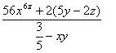 | 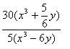

3 Обсуждение основных этапов решения задачи на компьютере (моделирование)
1.Постановка задачи:
Дано:
Найти:
2. Чертеж
3. Математическая модель решения задачи (формулы)
4.Форматирование данных
5 .Сохранение документа
4.Решить расчетную задачу и оформить решение с помощью ЭТ.
Ведро имеет форму усеченного конуса , радиусы оснований которого равны 15 см и 10 см, а образующая равна 30 см. Сколько кг краски нужно взять для того, чтобы покрасить с обеих сторон 100 таких ведер, если на 1см² требуется 150 г краски? (Толщину ведер в расчет не принимать)
Этапы решения :
1)Дано:( все исходные данные привести к единым единицам измерения)
Текстовые величины и числовые вводим в разные ячейки.
2)Чертеж:
3)Для изображения рисунка применяем панель рисования и группировку отдельных элементов.
3)Решение:
Записываются все формулы и считаем результат
4) форматирование
5) Сохранение документа
Вставить решение задачи.

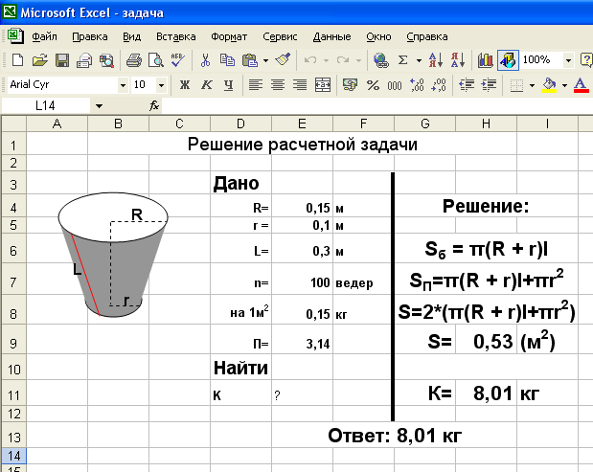
А)Обсудить с учащимися как может изменяться задача , если меняются исходные данные,
Б) Чем отличаются ЭТ от калькулятора.
5. Выполнение практической работы
Решить задачу и оформить ее решение с помощью ЭТ.
Предлагается 5 вариантов. Учащиеся работают в паре, сохраняют результат и передают по локальной сети на учительский компьютер.
Задачи распечатываются и учитель может проверить и поставить отметку .
Учитель информатики наблюдает за выполнением работы и проводит индивидуальные консультации.
6.Анализ результатов выполнения практической работы
С помощью проектора на экране демонстрируется одна из выполненных работ. Учитель информатики обращает внимание учащихся на следующие элементы работы: формулы, чертеж, оформление работы.
7. Подведение итогов урока и домашнее задание.
Учитель дает содержательную оценку результатов работы класса в целом и отдельных учащихся, акцентируя внимание на положительных достижениях.
Ученики делятся своими впечатлениями о проведенном уроке: что понравилось, что не понравилось, что изменить, что ввести новое.

